Poderosas esculturas elaboradas con cadenas expresan las emociones humanas:
El artista coreano Young-Deok Seo expone en la M.A.D.Gallery

La M.A.D.Gallery presenta la exposición LINK de Young-Deok Seo, un apasionado artista coreano que se sirve de intrigantes esculturas para revelar las complejidades del carácter humano. Soldando cadenas hasta darles forma humana mediante un meticuloso y laborioso proceso, Young-Deok ha creado un impresionante conjunto de obras de arte. Para él, las cadenas entretejidas transmiten el poder y la fragilidad del hombre en un tiempo de industrialización caótica.

«Mi intención es sentir lo que ve el público, revelar emociones directamente sin evitarlas —dice Young-Deok acerca de sus obras tridimensionales—. Si el público siente que son hermosas, serán hermosas, si siente que son feas, serán feas; mi objetivo es ser lo más sincero posible».

La colección de esculturas contemporáneas de Young-Deok cuenta historias de personas y expresa sentimientos humanos, evocando en el observador emociones genuinas y enviando nuestras mentes a la estratosfera aquí en la M.A.D.Gallery. Young-Deok tiene un inmenso talento y mucho fervor, algo que resulta evidente por el uso brillante y poco convencional que hace de sencillas cadenas para crear poderosas obras de arte.

LINK

LINK («Enlace») es la relación entre dos cosas. Las enmarañadas esculturas de la colección LINK conectan el medio relativamente duro de las cadenas metálicas con la suavidad del cuerpo humano, sugiriendo que el espíritu humano está reprimido por la civilización actual, materialista e industrial.

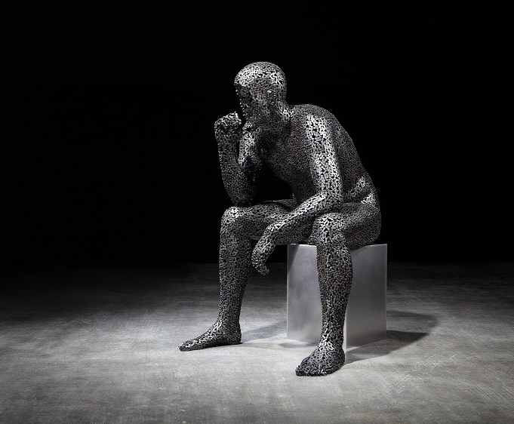 | Situado en posición clásica, The thinker 300 (edición limitada de 8 unidades) es una figura masculina sin cara que está sentada con la barbilla apoyada en la mano y con los codos en las rodillas, tal vez sumido en reflexionar acerca de los problemas del mundo. Está realizado a partir de los eslabones de hierro de cadenas de bicicleta, cuidadosamente posicionados uno a uno para formar los músculos y reproducir la piel del cuerpo humano. Esta escultura de un pensador, que pesa 60 kg y mide 122 cm de alto, es la de mayor tamaño de la colección.
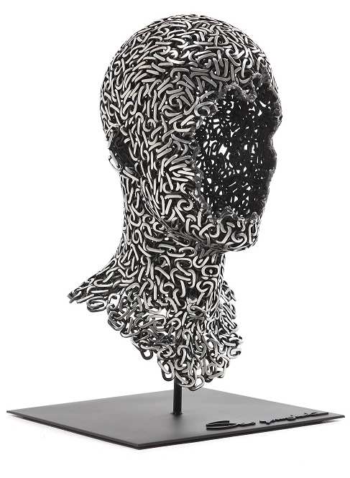 | A primera vista, Anguish 23 (edición limitada de 8 unidades) parece ser un busto clásico; no obstante, si observamos más de cerca vemos que no es el caso. Los eslabones de acero inoxidable provenientes de cadenas industriales y que se entrelazan entre sí retorcidos por toda la obra se transforman en una cabeza, dejando el rostro a la imaginación del que observa.
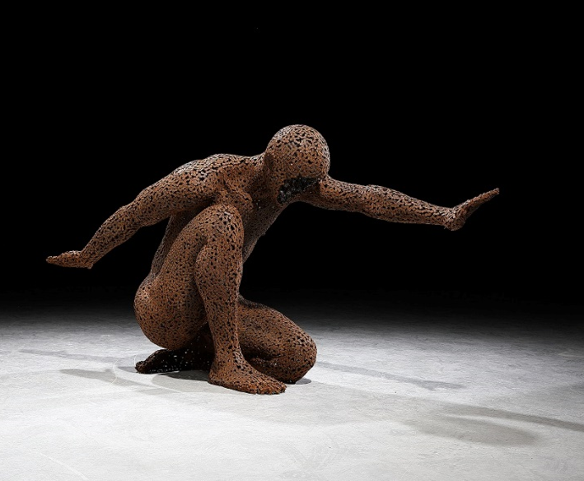 | La figura humana de Meditation 285 (edición limitada de 10 unidades) está elaborada con cadenas oxidadas de bicicleta que evocan un sentimiento de vejez, colocada en una posición medio en cuclillas, medio de rodillas, con los brazos elegantemente estirados, uno hacia delante y el otro hacia atrás. Esta obra de arte de gran fuerza visual mide 164 cm de ancho y 85 cm de alto. Crear una potente figura humana a partir de cadenas no es sencillo pero Young-Deok logra reflejar magistralmente con ellas su visión artística. Además, la ausencia de cara de la escultura genera un pensamiento, una emoción y una curiosidad adicionales en la persona que observa la obra.
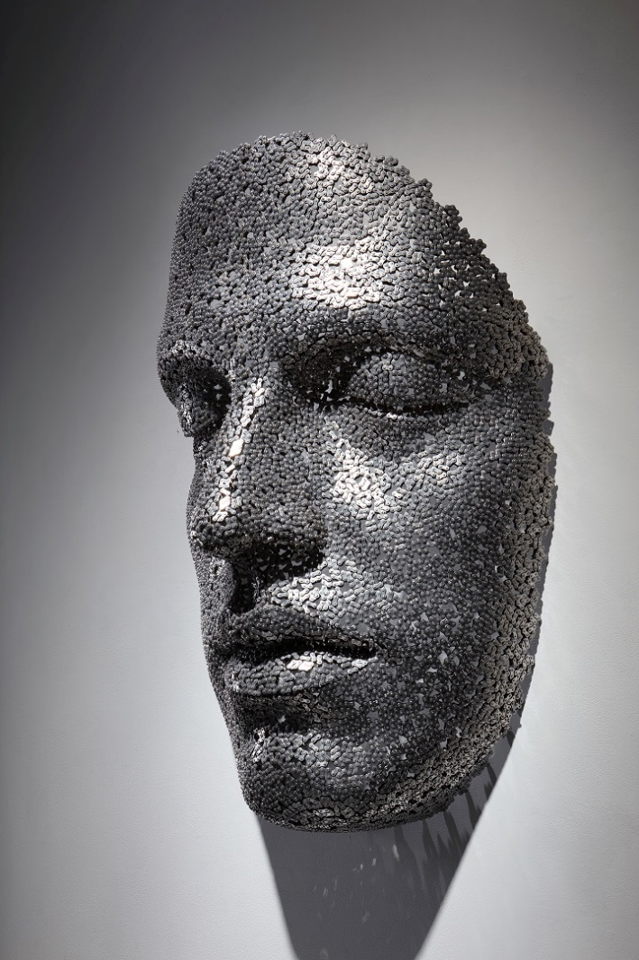 | Meditation 130 (edición limitada de 10 unidades) se centra en el sentimiento de serenidad, mediante un rostro con los ojos suavemente cerrados y los labios en descanso. Las cadenas de bicicleta que forman esta figura de acero inoxidable están posicionadas de forma compleja para crear una escultura de 110 cm de alto y 75 cm de ancho que se coloca en la pared. La gente suele decir que el objetivo de la meditación es «aquietar la mente», algo que refleja perfectamente bien esta representación de una persona sumida en sus pensamientos.
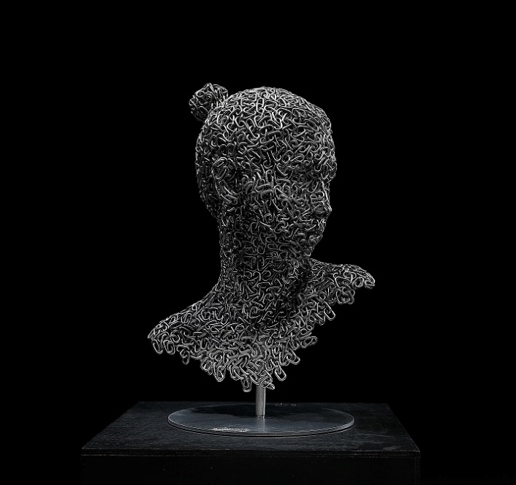 | Adecuadamente denominada Nirvana 37 (edición limitada de 20 unidades), esta creación retrata un estado de perfecta felicidad, el nirvana, que es el objetivo final del budismo. A pesar de la complejidad de las cadenas de acero inoxidable entrelazadas, el rostro de esta escultura evoca la quietud.
¿Por qué el nombre de todas las esculturas contiene un número? Ese número representa los metros de cadena empleados para crear la obra. Por ejemplo, The thinker 300 emplea ¡300 metros de cadena de bicicleta! Cada una de estas obras de arte incluye una firma grabada en el lateral o en la parte baja de la pieza, así como una declaración de garantía.

Proceso creativo

«Un día me encontré con una pila de cadenas metálicas que habían sido abandonadas en la calle —cuenta Young-Deok para explicar la elección de sus materiales—. Parecía una especie de máquina que se contorsionaba como si estuviera dotada de vida. Me pareció estar mirando a un ser humano espasmódico tumbado en la calle. Fue entonces cuando pensé que podría hacer un cuerpo humano con esa cadena, que era sin duda el mejor material para describir las enmarañadas vidas del mundo contemporáneo. Así que empecé a aprender técnicas de soldadura y traté de aplicarlas a mi obra artística».

En un taller repleto de equipos de soldadura y de modelos de escayola, situado en la periferia de Seúl, Young-Deok y un equipo de diez artesanos dedicados da vida a las esculturas. Imagine un ruidoso espacio de construcción con chispas escapando de máquinas de soldadura con gas argón, con artesanos uniendo cadenas, elevadores cargando esculturas de gigantesco tamaño y equipos tales como amoladoras, herramientas de corte, productos químicos y escayola por todas partes: es la rutina del estudio del artista. «Me gusta trabajar solo en el taller cuando ya se ha ido todo el mundo —explica Young-Deok—. Mi trabajo se hace más complicado con las piezas de mayor tamaño y de formas más complejas y cuando trabajo solo resuelvo más fácilmente las dificultades».

El proceso de creación comienza desmontando y volviendo a montar la cadena de bicicleta o la cadena industrial que le sirven de material, para que esté en perfectas condiciones. A continuación, una vez que tiene claras la pose y la forma del modelo, Young-Deok crea un modelo 3D por ordenador, seguido de un modelo de arcilla o de poliestireno extruido que cubre acto seguido de escayola para crear un molde. Una vez terminado el molde de escayola, la cadena se ensambla eslabón a eslabón por encima del mismo. El paso final es tratar la pieza con un revestimiento especial.
Dependiendo del tamaño de la obra, una escultura puede llevar hasta tres meses de trabajo y es el desmontado y remontado de la cadena junto con su soldadura lo que más tiempo precisa. «Este proceso requiere perseverancia, por lo que se asemeja a una práctica ascética —afirma Young-Deok—, pero yo me lo paso bien durante el proceso, creo que las dificultades tienen algo de placer al mismo tiempo». Su estilo de vida centrado en su familia y su temperamento tranquilo parecen reflejarse en la estética de su obra y en sus esculturas.

Acerca del artista

Young-Deok Seo, nacido en 1983, creció en Seúl (Corea del Sur) y desde muy temprana edad soñó con ser artista. Cumplió su sueño, graduándose por el Departamento de Escultura Ambiental de la Universidad de Seúl en 2011 y abriendo un pequeño taller alternativo. En ese taller empezó todo. Su carrera artística fue creciendo con rapidez; presentó nueve exposiciones en solitario y numerosas en grupo por todo el mundo, desde Milán hasta París, pasando por Estambul y Nueva York, exposiciones en las que destacaron sus realistas esculturas humanas.

El cuerpo humano siempre ha estado en el centro de su obra, tal vez como consecuencia de la influencia de su padre, sastre, que confeccionaba trajes especialmente a la medida de cada uno de sus clientes. «La mayor parte de mi trabajo se ha visto influida por mi infancia con mis padres —recuerda Young-Deok—. No obstante, ahora que he crecido como artista, mi vida actual y mi familia son las que inspiran mi trabajo. Recientemente he sido padre y mi hijo me inspira a diario».

